El desarrollo del turismo idiomático en Playa del Carmen, Quintana Roo- México, durante el período 1997-2023
Development of language tourism in Playa del Carmen, Quintana Roo-Méxic, from 1997 to 2023

Susana Medina López 1

Resumen
A nivel internacional el idioma español es un atractivo turístico consolidado que mediante oferentes de servicios de enseñanza de Español como Lengua Extranjera (ELE) potencia el desarrollo local; pero se desconocen las características de tal oferta en Quintana Roo, México. Así, el objetivo es analizar el origen, evolución y estado actual de la enseñanza de ELE en empresas de Playa del Carmen (PDC). El diseño del estudio es retrospectivo con alcance exploratorio. La información se obtuvo con entrevistas semiestructuradas, observación participante y búsqueda documental. En 1997 se inició la actividad empresarial de enseñanza de ELE en PDC conformada 100% por micronegocios y transitó hacia un mercado de corporaciones transnacionales y micronegocios en 40% y 60% respectivamente. Ofrecen cursos intensivos principalmente y servicios complementarios como: alojamiento con familias; clases de baile y cocina, y excursiones. La afluencia de estudiantes tiene una estacionalidad diferente a la del turismo convencional y su estancia promedio (tres semanas) triplica la del turismo general. Aunque algunos resultados coinciden con los reportados sobre este tipo de escuelas, requieren conocerse más elementos como el perfil socioeconómico y comportamiento de este turista idiomático en PDC y si favorecen el desarrollo local, incluir este segmento en estratégicas de diversificación turística.
Palabras clave: turismo lingüístico; turismo cultural; historia social; patrimonio cultural intangible; desarrollo local; turismo sostenible; enseñanza de ELE; Playa del Carmen.

Abstract
Worldwide, the Spanish language is a tourist attraction that promotes local development through providers of teaching services of Spanish as a Foreign Language (SFL); nevertheless, the characteristics of such services and its providers in Quintana Roo, Mexico, are unknown. The aim is to analyze the origin, evolution, and present of the teaching of SFL in companies in Playa del Carmen (PDC). This exploratory and retrospective research obtained the information through semi-structured interviews, participant observation and documentary search. The business activity of teaching of SFL in PDC began in 1997 and made up 100% by micro-businesses, but later it gradually moved towards a market integrated by transnational corporations (40%) and micro-businesses (60%). These companies mainly offer intensive SFL courses and complementary services such as: accommodation with families; dance and cooking classes, and excursions. The influx of students has a different seasonality than conventional tourism and their average stay (three weeks) triples that of general tourism. Albeit some results coincide with those reported about other contexts, it is necessary to know elements such as the socioeconomic profile and consumer behavior of idiomatic tourists in PDC and, if they foster the local development, then consider promoting that segment within the tourism diversification strategies.
Keywords: linguistic tourism; cultural tourism; social history; intangible cultural heritage; local development; sustainable tourism; teaching foreing language; Playa del Carmen.

1. Introducción
Como sujeto colectivo, el turismo idiomático (TI) es un subsegmento del turismo cultural, cuyos elementos motivacionales incluyen el aprendizaje, descubrimiento, experimentación y consumo de atractivos/productos culturales de un destino turístico (Organización Mundial del Turismo (UNWTO), 2019), así como el aprendizaje de un idioma extranjero (Campón & Hernández, 2011).
Por su parte, como fenómeno, el TI, también llamado turismo lingüístico o estancias lingüísticas (Iglesias, 2018), es definido por la UNWTO (1991; citada por Piédrola & Trillo, 2020, p.6) como:
(…) actividades que realizan las personas durante sus viajes y estancias en lugares distintos al de su entorno natural, por un período de tiempo consecutivo inferior a un año, con el fin de realizar una inmersión lingüística en un idioma distinto al propio.
Algunos autores incluyen el TI en el turismo educativo (Baralo, 2015). En esa línea, los antecedentes del TI datarían del siglo XVI, cuando estudiantes privilegiados tales como literatos, artistas o los llamados hombres de ciencia, viajaban a universidades europeas como práctica educativa (Porras, 2003). Incluso en 1636 surgió el concepto Grand Tour el cual se refería a los viajes desde países europeos con destino a Italia, cuyos viajeros tenían curiosidad y atracción por la cultura clásica, lo cual propició que muchos de ellos se interesaran también por aprender la lengua italiana (Porras, 2003).
Desde finales del siglo XVIII, España, especialmente Andalucía, empezó a ser atractiva para los europeos por sus raíces románticas, lo exótico y sus paisajes, aunado al gradual incremento en el flujo de viajeros por redes ferroviarias y hoteleras construidas hacia finales del siglo XIX (Porras, 2003). Tales circunstancias dieron un giro al perfil del turista convirtiéndose en un turismo más accesible, masivo y sin objetivos formativos.
Ahora bien, desde los años 80´s del siglo XX, los aspectos culturales de los destinos visitados por el turismo se han retomado como atractivo turístico y han constituido una forma de diversificar la oferta turística. En ese sentido, el patrimonio cultural intangible, como la lengua, ha tenido un incremento en la atención por parte de algunos segmentos de consumidores del turismo cultural (Medina & Flores, 2022).
Si bien todas las lenguas son patrimonio cultural intangible, actualmente sólo algunas tienen potencial atractivo turístico (Medina & Flores, 2022) por el interés que reciben en el ámbito de la comunicación internacional y son el inglés, el español y el francés (Barra & Navalón, 2021). Estos idiomas tienen un mercado potencial estimado de 375 millones de estudiantes interesados en viajar para aprenderlos (Richards, 2014).
En países como Gran Bretaña, Irlanda y Francia, desde hace décadas, los cursos de enseñanza de idiomas en el extranjero se consideran una actividad cultural y económica por lo que se incluyen en los planes de promoción turísticos (Barra & Navalón, 2021). En cuanto al aprendizaje del Español como Lengua Extranjera (ELE) éste ha tomado auge en la última década especialmente en España, pero también en países como Argentina, Ecuador, Guatemala o México, porque el español es una lengua relacionada con una gran diversidad de patrimonio cultural en los diferentes países de habla hispana (Iglesias, 2018; Piédrola & Trillo, 2020).
En términos generales, el TI ha sido estudiado principalmente a nivel conceptual, económico y de segmentación de mercados.
Así, a partir de una revisión de estudios académicos sobre el TI (Iglesias, 2018) sistematiza jerárquicamente diversos conceptos y categorías presentes en dichos estudios, y de allí propone un marco teórico tentativo articulado en los ejes oferta y demanda del TI. Por su parte, Barra y Navalón (2021), mediante algunos elementos de la teoría de conjuntos delimitan la extensión y la comprensión del concepto TI y sus notas distintivas, para diferenciarlo de otras modalidades tales como el turismo académico.
A nivel gubernamental, el Instituto de Turismo de España realizó un diagnóstico situacional de la relevancia económica, comercial, laboral, cultural e internacional del TI, que sirvió como base a organismos públicos y la Federación de escuelas ELE para realizar el Plan estratégico de TI en España 2009-2012 (Instituto de Turismo de España (TURESPAÑA), 2008). Así, la existencia de dicho plan es un indicador de que el TI es un segmento bien diferenciado de otras modalidades turísticas (Iglesias, 2018).
Respecto al perfil del turista idiomático en España y en Ecuador y su impacto económico en diferentes contextos y dimensiones, se ha sugerido que el TI es una modalidad de turismo sostenible ya que sus consumidores tienen gran interés en aspectos socioculturales del destino; combinan la enseñanza con actividades culturales, gastronómicas y de naturaleza; su estancia es más prolongada y desestacionalizada que la del turista convencional; son potenciales en atraer a otros turistas como familiares o amigos; su nivel de gasto es superior al de otros tipos de turistas e incide directamente en la economía local (Campoverde & Landi Pauta, 2019; Castillo, Rodríguez & López, 2017; Ceballos, De la Cruz & Bardón, 2020; Ullauri, Rincón & Martínez, 2017).
Igualmente, acerca del perfil del turista idiomático, se ha reportado que la motivación por aprender una lengua en ciudades Patrimonio de la Humanidad puede estar asociada con mayores ingresos y nivel educativo de dicho turista, lo cual implicaría desarrollar productos turísticos priorizando la calidad sobre la cantidad (Jiménez & Cerezo, 2018). Esto coincide con las evidencias sobre el elevado gasto —2,000 euros en promedio— de los turistas idiomáticos en el destino, al punto que repercuten en la economía y la generación de “Nuevos Yacimientos de Empleo”, al tiempo lo hacen de forma desestacionalizada y con una estancia prolongada —de 2 a 4 semanas— (Piédrola & Trillo, 2020). Tales hallazgos se relacionan con el manejo de la carga turística (Matos & Pérez, 2019) y pueden ser considerados en la planeación, desarrollo y proyección del perfil de los destinos turísticos.
Grasset y García (2018) analizaron el impacto económico directo e indirecto generado en España por estudiantes internacionales de diferentes programas tales como Erasmus, Study abroad, así como de Escuelas de negocios y programas de Lengua y Cultura. Tales estudiantes, conjuntamente, contribuyen al crecimiento económico de sectores que incluyen: proveedores de servicios de alojamiento, viajes y transporte, negocios pequeños de ámbito local y entidades que organizan tanto actividades sociales como culturales (Grasset & García, 2018). Además, el efecto multiplicador de 1.86 es significativo y destaca la aportación de los estudiantes de Lengua y Cultura que es del 37% del impacto total (directo e indirecto). Así, tales autores concluyen que la internacionalización en casa genera importantes beneficios.
En la misma línea de investigación, Barra, Marco y Cachero (2018) señalan la dificultad de medir el impacto económico directo e indirecto del turismo y la limitación que presenta la Cuenta Satélite del Turismo ya que sólo muestra el impacto directo a nivel nacional o regional, sin diferenciar cuál es su impacto a nivel local. De allí analizan el impacto económico del TI en una ciudad española con turismo de sol y playa, y sus resultados muestran que el TI genera más beneficios que el tradicional y sostienen la importancia de la diversificación turística (Barra et al., 2018).
En el Estado de Quintana Roo, México, el turismo es la actividad económica predominante. Es un destino turístico conocido internacionalmente por el atractivo natural de sus playas caribeñas de Cancún y de la Riviera Maya, donde se recibieron más de 23 millones de turistas en 2022 (Secretaría de Turismo del estado de Quintana Roo [SEDETUR], 2023). En Quintana Roo el turismo participa con el 35% del PIB estatal (Secretaría de Turismo [SECTUR] 2021) y tuvo un crecimiento anual promedio del 4.8% en el período de 2013-2018; así mismo el 80% de la población económicamente activa tiene un empleo relacionado con este sector, que en 2018 fue la entidad federativa que generó más empleo formal (Instituto Nacional de Estadística y Geografía e Informática [INEGI], 2019).
Pese a tal crecimiento la distribución de los ingresos entre la población quintanarroense es asimétrica, con un índice Gini de 0.41 que evidencia la desigualdad de tal distribución al punto que el 10% de los hogares con mayor ingreso cobra 17 veces más que el 10% de los hogares con menor ingreso (INEGI, 2020). Por tanto, puede afirmarse que el modelo turístico de sol y playa en Quintana Roo sigue un modelo de desarrollo polarizado insostenible. Diversificar la oferta turística en otras modalidades más sostenibles es fundamental para cumplir los objetivos de desarrollo sostenible de la Agenda 2030 tales como erradicar la pobreza y mitigar la desigualdad, creando puestos de trabajo decente y promoviendo la cultura y productos locales como se señala en los objetivos 8 y 12 (Comisión Económica para América Latina y el Caribe [CEPAL], 2018).
Con todo, si bien Quintana Roo es eminentemente un destino de sol y playa, coexisten minoritariamente otros segmentos turísticos como son el ecoturismo, el turismo comunitario o el turismo cultural y dentro de este último el TI, los cuales son potencialmente favorables para promover un desarrollo local sostenible.
Cabe advertir que, en cuanto a los antecedentes del TI en México, se ha propuesto que la enseñanza de ELE data de 1921, cuando el rector de la Universidad Nacional – actualmente la Universidad Nacional Autónoma de México (UNAM) –, José Vasconcelos, creó la Escuela de Verano, denominada en la actualidad Centro de Enseñanza para Extranjeros (CEPE) (Pulido, 2001).
Félix y Bojórquez (2020) analizaron el TI como una alternativa sustentable que potencia el ámbito cultural y realizaron una compilación conceptual relativa a dicho segmento turístico, además de contextualizar sus antecedentes históricos en México; sin embargo, tal contextualización se basa en notas periodísticas cuya cadena de declaraciones sobre datos y estadísticas no es verificable en ningún repositorio de datos, censo, encuesta o publicación científica indizada que garanticen transparencia y reproducibilidad.
Igualmente, respecto a los antecedentes del TI, en el ámbito legislativo, (Cuata & Barrientos, 2018), integrantes del Grupo Parlamentario de Morena, propusieron una Iniciativa con Proyecto de Decreto para incluir el TI en La Ley General del Turismo para incluir las escuelas de español para extranjeros a dicha Ley. En su propuesta, las legisladoras desarrollan la trayectoria histórica del TI en México desde 1921 hasta la actualidad a partir de datos de diversas asociaciones mexicanas de escuelas de español, sin embargo, al igual que Félix y Bojórquez (2020) refieren estadísticas con fuentes no verificables respecto a México.
Así pues, en términos generales puede afirmarse que la investigación original sobre el TI en México aún es escasa e insuficiente. En este tipo de indagaciones existe un análisis de la oferta de cursos dirigidos al TI en Xalapa, sede de la Escuela para estudiantes extranjeros de la Universidad Veracruzana donde se imparten cursos de ELE y cultura mexicana (Sánchez, 2019). El autor recalca la dificultad de obtener datos oficiales sobre los centros de enseñanza de ELE, y concluye que el TI no está explotado como actividad económica en Xalapa ni en el país por inexistencia de planes estatales de promoción.
Por su parte, Samperio (2019), del CEPE de la UNAM, presenta un panorama de la contribución de la oferta educativa de este centro a la industria cultural y de la lengua.
Respecto a informes realizados por el gobierno de México, la Secretaría de Turismo (SECTUR, 2023) presenta un reporte trimestral nacional de la actividad turística resultado de la encuesta de viajeros internacionales. A nivel estatal, SEDETUR (2023) presenta anualmente los indicadores turísticos por destino, así como el Gobierno del Estado de Quintana Roo (2023) actualiza el perfil del turista por destino. A nivel municipal, el Ayuntamiento de Solidaridad (2020) presenta el perfil del turista basado en su procedencia, edad, duración de la estancia, motivos de elección del destino, tasa de retorno, acompañantes de viaje, compra de paquete vacacional, entre otros. Pero debido a tal homogeneización de los datos que no estratifica segmentos y subsegmentos del turismo, se desconoce el TI como fenómeno en dicho municipio, no obstante, existe.
En suma, la literatura internacional sugiere que en ciertos contextos los rasgos del TI permiten conferir a este subsegmento el potencial de propiciar la sostenibilidad porque promueve la salvaguarda de un patrimonio vivo (la lengua), incide directamente en la economía local y puede contribuir a la prevención de sobrecarga turística; sin embargo, respecto a México existe un vacío de información respecto a la caracterización del TI como fenómeno económico, político y social más allá de la enseñanza académica formal.
En efecto, la pregunta que dirige esta investigación es: ¿Cuál ha sido la trayectoria de la enseñanza de ELE como atracción turística en la ciudad de Playa del Carmen (PDC), Quintana Roo? Por consiguiente, el objetivo es analizar el origen, evolución y estado actual de la enseñanza de ELE en empresas de PDC.
El estudio se realiza en PDC, porque en esta ciudad se localiza casi la totalidad de escuelas de ELE dentro del estado de Quintana Roo, según el Directorio Nacional de Unidades Económicas (INEGI, 2022). Además, ante la necesidad de replantear el modelo polarizado antes mencionado característico de Quintana Roo en general y de PDC en particular, visibilizar el TI ahora minoritario, pero ya existente en este contexto, generará evidencias para explorar el diseño y oferta de productos turísticos que eventualmente podrían configurar modelos alternativos de desarrollo con una orientación más sostenible.
2. Metodología
El diseño del estudio es observacional, con métodos mixtos y realizado en las siguientes fases: 1) Identificación de las escuelas de ELE activas en PDC, municipio Solidaridad, estado de Quintana Roo, México, en el año 2022, 2) Caracterización de las escuelas de ELE, y 3) Reconstrucción de la trayectoria de las escuelas de ELE en PDC desde su origen en el año 1997.
2.1. Área de estudio
Solidaridad es uno de los once municipios del estado de Quintana Roo que junto con el municipio de Tulum integran en la actualidad el corredor turístico llamado Riviera Maya. Tras consolidarse Cancún como destino receptor de Turismo Masivo (TM) de sol y playa, en 1993 se creó Solidaridad con políticas turísticas estatales orientadas a crear nuevos centros turísticos para un turismo más selectivo interesado en la naturaleza y en conservar el medio ambiente (Albarrán & Osorio, 2020).
En 1995 la población de Solidaridad era de 28,747 habitantes y en 2020 de 333,800 según el Censo de Población y Vivienda, de los cuales el 32% son nativos del municipio, el 61% migrantes nacionales y el 6.4% extranjeros (INEGI, 2020). El 91 % de su población vive en la ciudad de PDC, cabecera municipal (INEGI, 2020a).
En la porción noreste de la península de Yucatán, en el estado de Quintana Roo, alrededor de 70 km al Sur de Cancún (ubicado en municipio Benito Juárez) se localiza la ciudad costera de PDC, en latitud N20°37'38.64" y longitud O87°4'47.53" (Figura 1).
Figura 1. Mapa del estado de Quintana y ciudad Playa del Carmen.
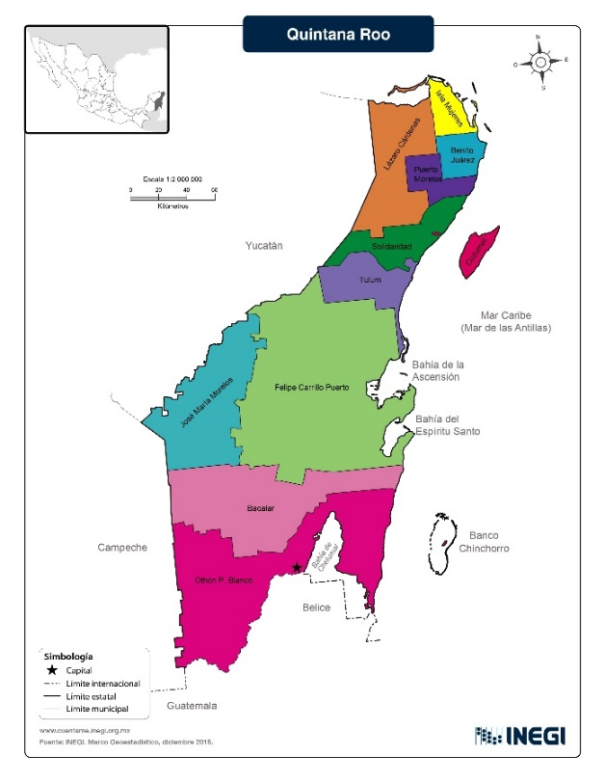
Playa del Carmen
Fuente: Representación generada por el Marco Geoestadístico de 2018 (INEGI).
Solidaridad es parte del corredor turístico denominado Riviera maya y el turismo es su principal actividad económica. Es el municipio con más habitaciones disponibles para alojamiento, que son 44,917, equivalentes al 35.3 % del total en Quintana Roo (SEDETUR, 2023). De los turistas, cuyo destino es PDC, el 76.5 % son internacionales y del total de este subgrupo aproximadamente 4 de cada 10 proceden de los Estados Unidos de América, 3 de cada 10 de Canadá, 2 de cada 10 de Europa, y 1 de cada 10 de Latinoamérica (SEDETUR, 2018). Asimismo, para el 76% de los turistas el motivo principal del viaje es el de sol y playa, mientras sólo un 4% tiene motivos culturales o de naturaleza (Ayuntamiento de Solidaridad, 2019).
2.2. Instrumentos y procedimientos
Enseguida se detallan los aspectos concernientes a cada una de las fases del proceso del estudio previamente enunciadas.
2.2.1 Identificación de las escuelas de ELE activas en PDC
En principio, se conformó un padrón de los centros de enseñanza de español como lengua extranjera (ELE) existentes en PDC, porque este tipo de establecimientos son el elemento central en la planta turística del TI.
Así, la conformación del padrón se realizó a partir de tres fuentes de información complementarias, a saber: a) el Directorio Estadístico Nacional de Unidades Económicas (DENUE) del (INEGI, 2022) y b) buscadores web Google, Microsoft Bing y Yahoo! Search.
Como criterios de inclusión se tomaron: a) ser empresa pública o privada donde se prestan servicios de enseñanza de ELE, y b) ubicación en el municipio de Solidaridad.
Los criterios de exclusión se dieron en los casos: a) las empresas mencionadas prestan servicios de enseñanza ELE en el ámbito del intercambio académico internacional, porque en la literatura sobre TI está delimitada una clara diferencia entre el turismo académico combinado con enseñanza de ELE, y el TI (Barra & Navalón, 2021), y b) los servicios de enseñanza de ELE se prestan a extranjeros residentes en México.
Así pues, en el directorio DENUE únicamente se encontró el rubro “escuelas de idiomas”, pero sin especificar el tipo de idioma enseñado. Por tanto, una vez identificadas todas las escuelas en el directorio se buscó su información en Internet para realizar contacto telefónico y/o por correo electrónico, con el propósito de seleccionar únicamente aquellas que enseñan ELE. Posteriormente se realizó un recorrido observacional para verificar la existencia física de las escuelas de las cuales no se obtuvo respuesta por los medios referidos.
Las escuelas no identificadas en el DENUE, pero identificadas en los buscadores web referidos, fueron contactadas igualmente por teléfono y/o por correo electrónico. También se realizó un recorrido observacional a pie para verificar la existencia física de las escuelas que no respondieron a las vías de contacto mencionadas.
Complementariamente, otra opción de búsqueda fue un recorrido observacional a pie por todas las calles de la colonia Centro, ubicada en el núcleo turístico de la ciudad de PDC, zona de tránsito turístico donde tienden a ubicarse este tipo de escuelas.
Una vez identificados los centros de ELE activos en el momento del estudio (4 mediante el DENUE y 1 por buscadores web), se elaboró un oficio institucional dirigido a las personas responsables de la gestión directiva de estos centros. En el oficio entregado en mano durante la primera visita de contacto, se explicó el objetivo de esta investigación y se invitó a cada escuela a participar.
2.1.2 Caracterización de las escuelas de ELE
Todas las escuelas participantes son empresas privadas. Para conocer sus características generales y su trayectoria se realizaron entrevistas semiestructuradas a las personas encargadas de la gestión directiva de cada escuela. Para estas entrevistas se diseñó un guion con preguntas cerradas y abiertas. Las preguntas enfocadas en la caracterización de la empresa fueron mayormente cerradas y sus respuestas se operacionalizaron en las variables que aparecen en las tablas 1 y 2 en la sección de resultados. Las preguntas abiertas dirigidas a conocer la trayectoria histórica de las escuelas se diseñaron con base en (Camarena, Morales y Necoeche, 1994) y versaron sobre las siguientes temáticas: a) orígenes de la escuela; b) trayectoria del personal de la empresa; c) colaboración institucional, gobierno, ONG, Universidades; y d) competidores de enseñanza de ELE en Solidaridad y resto de Quintana Roo.
Tales entrevistas se aplicaron durante los meses de junio y julio de 2022 a las directoras de las tres escuelas que aceptaron participar en esta investigación. La duración fue alrededor de 30 minutos por sesión y se efectuaron de tres a cuatro sesiones en diferentes días con la finalidad de crear un lazo de confianza y retomar ciertos aspectos relevantes que surgieron en el curso de la conversación y profundizar en ellos.
Adicionalmente, se realizó observación participante en dos escuelas. Con este propósito una de las personas investigadoras con experiencia en enseñanza de ELE se incorporó como tallerista con los estudiantes de la escuela. Esto propició la oportunidad de participar en charlas informales con las profesoras que laboran en tales centros. Mediante un diario de campo se anotaron todos los acontecimientos y testimonios suscitados durante la interacción, quedando recabada la información, con énfasis en lo relativo a la trayectoria del personal de la escuela. Este tipo de testimonios espontáneos fue útil para cotejar y/o complementar los testimonios revelados en las entrevistas semiestructuradas antes mencionadas.
Complementariamente, a partir del hilo conductor de las narrativas derivadas de las preguntas abiertas, se procedió a cotejar, complementar y/o precisar lo relatado mediante búsqueda documental por internet (por ejemplo, relatos sobre escuelas que existieron previamente y luego desaparecieron, cambiaron de nombre y/o se fusionaron con corporaciones transnacionales).
La información resultante de las preguntas cerradas formuladas en las entrevistas se analizó mediante estadísticos descriptivos. En cambio, las narrativas generadas a partir de las preguntas abiertas se analizaron como relatos en su función referencial (Jakobson, 1975) sobre la información relacionada con las temáticas previamente enunciadas.
Conviene precisar que, si bien la secuencia metodológica se realizó conforme al orden de las fases expuestas en este apartado, en la sección de resultados la información se presenta de acuerdo con la secuencia temporal de los procesos y sucesos relatados en las entrevistas.
3. Resultados

3.1. Origen y trayectoria de las escuelas de enseñanza ELE en PDC
Los albores de la enseñanza de ELE en el estado de Quintana Roo se remontan al año 1994 cuando en Cancún se creó el primer centro de idiomas privado llamado El Bosque del Caribe, a partir de capital suizo. En esta empresa se ofertaban cursos de español, inglés y francés, así como el alojamiento en residencia de estudiantes ubicada en el inmueble de la propia escuela.
En PDC fue tres años después, en 1997, cuando se abrieron los dos primeros centros de idiomas y cultura cuyo objetivo era la enseñanza del español mediante la inmersión lingüística y cultural. Ambas empresas eran de origen mexicano y se llamaban Soléxico y El Estudiante.
Durante los años posteriores surgieron diversas escuelas en la misma línea de enseñanza de ELE (figura 2), siendo en 1999 cuando se instaló la primera escuela de origen suizo denominada Playalingua del Caribe (Playacar Magatzine, 2015), cuyos propietarios eran los mismos que los del centro de idiomas El Bosque del Caribe, de Cancún. Años más tarde en 2004 se creó la primera escuela con inversión española International House, seguida en 2006 por la Academia Columbus, del grupo alemán Thebing (Language bookings, 2006) .
Figura 2. Evolución de la frecuencia acumulada de empresas que ofertan servicios de enseñanza de ELE dirigidos al turismo idiomático, periodo 1997-2021
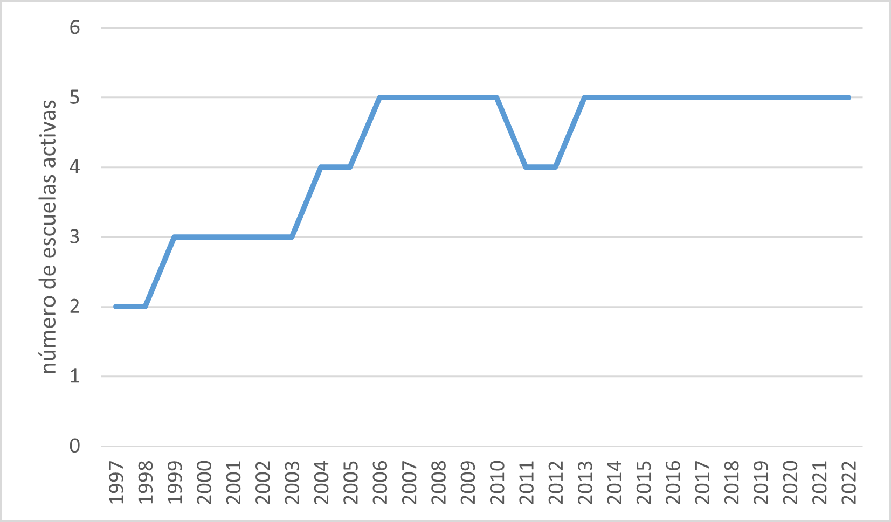
Elaboración propia basada en entrevistas semiestructuradas e Internet, 2022.
En el 2011 la escuela Soléxico ya contaba con tres campus (PDC, Ciudad de México y Oaxaca), pero fue comprada por la empresa transnacional española Don Quijote, perteneciente a Ideal Education Group (2023). Este mismo grupo adquirió en 2013 las escuelas de español de Columbus en México, Costa Rica y Ecuador (Ibercampus, 2013). Es así como se incrementó la concentración del mercado (Vera, 2019) ya que, si bien la frecuencia acumulada de escuelas muestra una depresión en 2011 y 2012 (figura 2), la reducción se debe a la integración-absorción de Soléxico y Columbus por dicha corporación empresarial; sin embargo, en los años posteriores no ha avanzado ese proceso.
En términos del capital invertido según país de procedencia, en la figura 3 se muestra cómo ha variado la participación por países a través del tiempo. Adviértase que los capitales de Alemania y España corresponden, desde su aparición, a corporaciones transnacionales.
Figura 3. Dinámica del capital de las empresas oferentes de servicios de ELE, 1997-2021
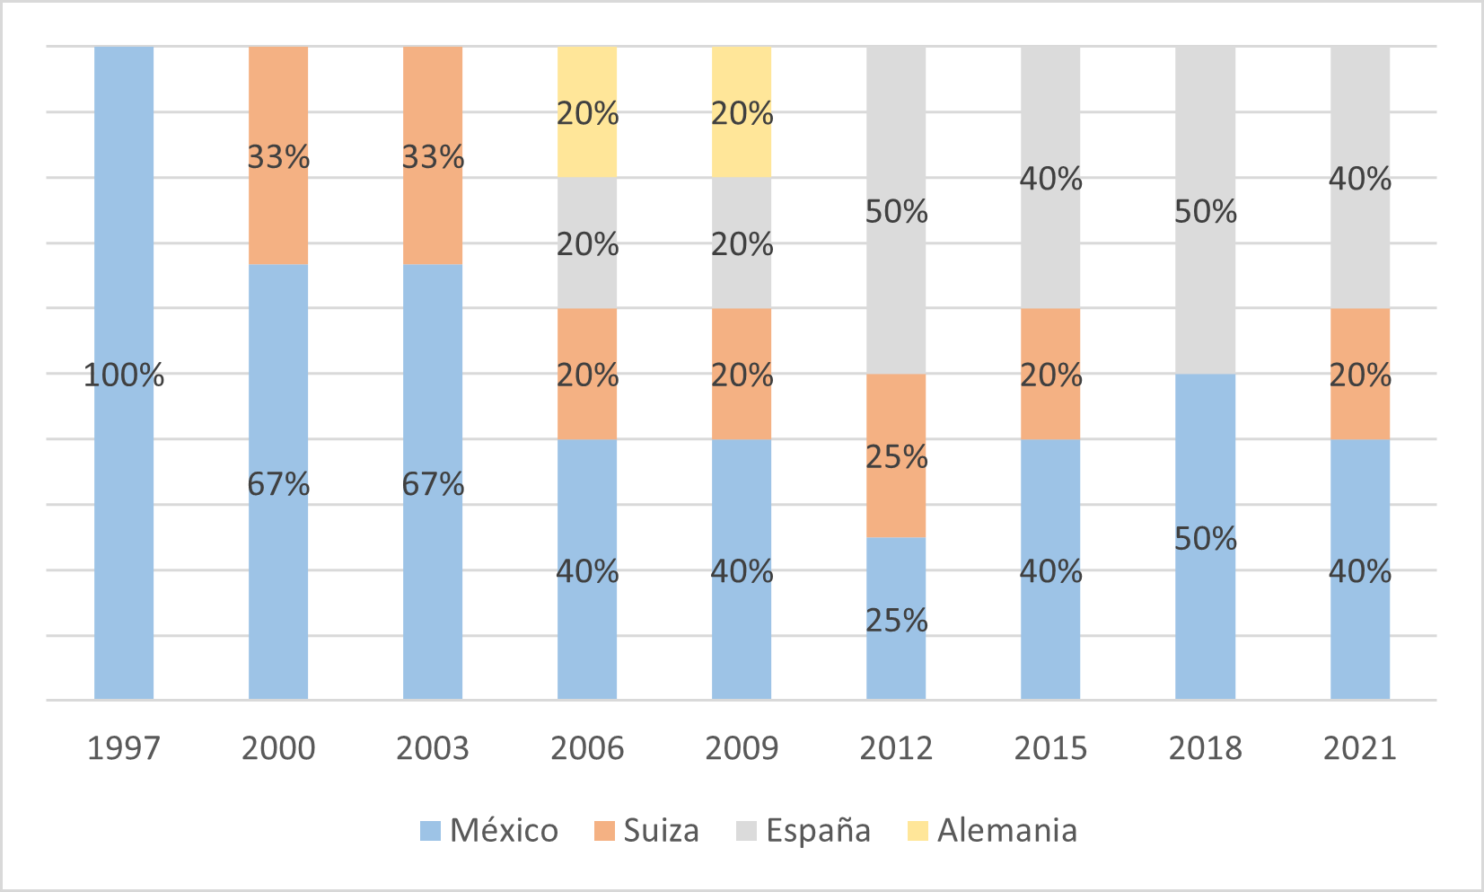
Elaboración propia basada en entrevistas semiestructuradas e internet, 2022.
Las tres últimas escuelas que han iniciado operaciones lo han hecho en 2013, 2015 y 2021 y son Chichen Itzá, Ágora y Viva Idioma respectivamente y están actualmente activas. Sin embargo, según los relatos de las personas entrevistadas en la última década se han abierto y cerrado diversas escuelas de enseñanza de ELE cuya duración fue efímera, e incluso surgieron nuevos modelos de servicio sin espacio físico propio en el que profesorado independiente daba clases itinerantes de ELE en diversos espacios de la ciudad como cafeterías o parques públicos, pero no superaron el período de la pandemia del Covid-19.
Acerca de la participación histórica de capital suizo y alemán en el mercado de servicios de enseñanza de ELE en PDC, cabe notar que la vocación hacia el aprendizaje de idiomas en países europeos como Suiza y Alemania, entre otros, propulsó la creación de Agencias de estancias lingüísticas como Boa Lingua, Dialog Sprachreisen, Education Firts (EF) o Lingüística, por mencionar algunas. Ciertamente, conforme a las narrativas de las personas entrevistadas, en PDC tales agencias han sido las principales intermediarias entre consumidores de servicios de enseñanza de ELE y las escuelas; aunque en la última década esta intermediación se ha reducido por el creciente contacto directo cliente-escuela a través de la web propia de cada centro de ELE e incluso el incremento de la influencia de compra a través de la comunicación interpersonal cuando los que ya consumieron el servicio lo recomiendan a través de redes sociales y/o de boca en boca (Viera & Moreno, 2020)
Respecto al procedimiento de intermediación que realizaban dichas agencias de TI, las personas entrevistadas afirmaron que en los años noventa del siglo XX las escuelas de idiomas se integraban en un catálogo para ser eventualmente elegidas como destino de estudio del idioma de interés. Una vez seleccionado el centro de ELE por el cliente, la mediación se realizaba por Fax, dada la inexistencia de redes comerciales a través de internet y, según testimonios de las profesoras, a veces ellas llegaban a la escuela, miraban el fax y no había ninguna hoja de papel de peticiones, mientras que en otros días había metros de papel de fax escrito con solicitudes de cursos.
Con todo, pese a tal relativa reducción de la intermediación entre clientes y escuelas de ELE, las pertenecientes a corporativos internacionales aún utilizan consistentemente los servicios de agencias intermediarias alemanas, suizas, suecas y estadounidenses dado que éstas persisten y están consolidadas; por ejemplo, Box Lingua ofrece estancias lingüísticas desde 1989 en más de 30 países y es empresa miembro del Fondo de Garantía de la Industria Turística Suiza, ha obtenido el STM Star Award anualmente desde 2006, el premio con más prestigio en el sector de la industria internacional de escuelas de idiomas (English Uk, 2023).
Por otro lado, de forma concomitante al inicio y crecimiento del mercado de servicios de enseñanza de ELE en Quintana Roo, en los años 90´s España fue pionera en la promoción del español y su cultura a nivel internacional mediante políticas culturales, especialmente en el año 1992 con el V Centenario del descubrimiento de América se potenciaron las agencias de cooperación internacional en los países de América Latina y Estados Unidos mediante la Agencia Española de Cooperación Internacional (AECI) y del Instituto Cervantes (IC) (Marzo & Badia, 2006).
Así mismo, considerando la medida del mercado del TI conviene notar que la primera inversión de corporativos españoles a través de International House en 2004 se enmarca en el período 1995-2005, caracterizado por intensa inversión española directa en América Latina, con énfasis en México y cuyos sectores de mayor crecimiento fueron las actividades inmobiliarias y servicios (40.5%) y hostelería (28.08%) entre otros (Pérez, 2009). El sector de la hostelería contó con inversiones de las principales empresas turísticas españolas tales como Barceló, Meliá, Hotusa, Iberostar, NH y Riu (Gutiérrez & García, 2012), todas con una eminente presencia en la Riviera maya, incluido PDC.

3.2. Ubicación y características de las escuelas de ELE en PDC, año 2022
En la figura 4 se muestra la ubicación de las cinco escuelas de idiomas que actualmente conforman el mercado de la enseñanza de ELE dirigida al TI. El 80% de estas escuelas está en la Colonia Centro, misma donde se sitúa el centro turístico de la ciudad, excepto una de ellas (20%), la más joven en su constitución, la cual se encuentra en la Colonia Pedregal, al otro lado de la carretera federal en un barrio habitado mayormente por población local.
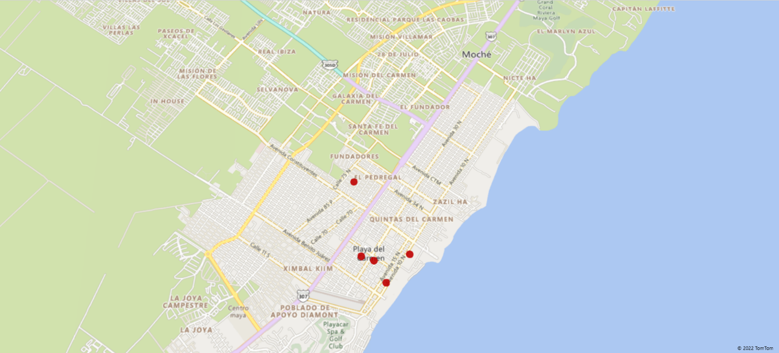
Figura 4. Ubicación de las escuelas de enseñanza ELE en Playa del Carmen.
Elaboración propia basada en DENUE (INEGI, 2022)
De las cinco escuelas, las dos con más años de trayectoria son las pertenecientes a cadenas transnacionales españolas, y tienen sucursales en otros estados de la República mexicana (tabla 1).
El tamaño de la planta docente de las escuelas oscila de 3 a 11 personas (tabla 1) y su antigüedad laboral en la escuela tiene un rango de 2 a 4 años; pero con experiencia profesional de más de 15 años. La mayoría del personal directivo y docente trabajó como docente en alguna de las antiguas escuelas que ya no existen. Además, cabe advertir que en el presente, en las escuelas C, D, y E el número de docentes corresponde al número total de trabajadores de la empresa y las personas propietarias están integradas en labores polivalentes de gestión y de producción de los servicios de enseñanza de ELE.
Así, en términos generales se identifican dos tipos de empresas: las pertenecientes a sociedades anónimas (A y B) y los micronegocios (C, D y E) (Samuelson & Nordhaus, 2010). Las primeras pertenecen a corporaciones transnacionales y las segundas son dirigidas por microempresarios que participan en la producción de los servicios de enseñanza de ELE.
Tabla 1. Características y oferta de las Escuelas ELE, Playa del Carmen, Quintana Roo, México, 2022
 | Empresa | A | B | C | D | E
Características | Origen de la inversión | España | España | México | México | Suiza
 | Antigüedad (años) | 18 | 12 | 10 | 8 | 2
 | Sucursales en México | Ciudad de México  Oaxaca | Guanajuato  Oaxaca | - | - | -
 | Personal docente (Fx) | 5 | 11 | 3 | 5 | 6
 | Centro examinador oficial | SIELE DELE | SIELE DELE | - | SIELE | -
Cursos | Intensivo (20 horas/semana) * | 289 | 240 | 210 | 220 | 250
Servicios complementarios | Residencia de estudiantes | Si | Si | Si | - | -
 | Alojamiento con familias* | 320 | 365 | 245 | 250 | 220
 | Excursiones  Clases cocina  Clases baile  Voluntariado | Si | Si | Si | Si | Si
*Precio por semana en USD
Elaboración propia basada en entrevistas semiestructuradas y consulta de sitios web.
En el ámbito de la enseñanza-aprendizaje del idioma español existen dos certificaciones oficiales de gran reconocimiento y aceptación internacional que acreditan el grado de competencia lingüística y dominio del español conforme al Marco común europeo de referencia (MCER). Esto respalda a nivel internacional los estándares y las buenas prácticas respecto a la evaluación y certificación de la lengua española. Las certificaciones son:
-Diploma de Español como Lengua Extranjera (DELE) otorgado por el Instituto Cervantes (IC), en nombre del Ministerio de Educación y Formación Profesional de España. A su vez, a nivel internacional el IC acredita los centros de enseñanza de ELE que bajo petición cumplen los estándares de calidad de la enseñanza de ELE para ser centros examinadores. El IC es miembro de asociaciones internacionales, tales como: a) Sistema Internacional de Certificación de Español como Lengua Extranjera (SICELE); b) Asociación Europea de Entes Certificadores de la Competencia Lingüística (ALTE) y c) Asociación Europea para la Calidad de Servicios de Idiomas (EAQUALS) (IC, 2022).
-Servicio Internacional de Evaluación de la Lengua Española (SIELE) promovido por el IC, la UNAM, la Universidad de Salamanca (España) y la Universidad de Buenos Aires (Argentina), con más de 1000 centros examinadores autorizados a nivel mundial.
En este marco del prestigio de tales certificaciones, una de las escuelas-micronegocio referidas en la tabla 1 ofrece el examen oficial de SIELE, mientras que las escuelas españolas corporativas son centro examinador oficial del DELE y el SIELE (tabla 1) así como también ofertan formación y certificación oficial en la enseñanza de ELE a los profesores.
Por su parte, en todas las escuelas la oferta de cursos de enseñanza de ELE abarca todos los niveles, desde el más elemental (A1) hasta los más avanzados (B2 o C1) y en varias modalidades presenciales, entre las cuales resalta como uno de los productos principales el Curso Intensivo de 20 horas semanales en grupos reducidos, máximo 6 u 8 estudiantes. Este tipo de curso por lo general empieza cada lunes, y suele ser el día en que pueden incorporarse nuevos alumnos, previa prueba diagnóstica de nivel. El precio de este curso varía de 220 a 250 USD semanales (tabla 1). Adicionalmente se ofertan otras modalidades de curso semi intensivo (10 o 15 horas/semana), clases privadas por horas a demanda del estudiante con un coste promedio de 22 USD por hora, y clases particulares por videoconferencia.
En cuanto a servicios complementarios ofertados por las escuelas, el 100% de estas ofrece al estudiante la posibilidad de hospedarse en casas de familias mexicanas también denominadas familias anfitrionas con quienes pueden optar por contratar el desayuno, comida y/o cena durante su estancia. Este concepto de alojamiento resulta atractivo al TI toda vez que facilita su inmersión cultural y lingüística con personas locales. Además, tres escuelas disponen residencia propia para sus estudiantes (tabla 1). El precio del alojamiento y desayuno varía en un rango de 220 a 365 dólares por semana.
3.3. Aspectos sociodemográficos y estancia de los estudiantes de las escuelas de ELE
A continuación, se muestra la información recabada en las entrevistas a las empresas A, D y E sobre aspectos del perfil sociodemográfico de sus estudiantes y la duración de su estancia. La promoción histórica del idioma español en agencias suizas y alemanas sugiere como posible resultado que la mitad de los estudiantes de ELE en PDC sean suizos, alemanes y belgas, mientras el resto por proximidad geográfica es de EEUU y Canadá principalmente (figura 4).

Figura 4. Origen de los consumidores de servicios de ELE en tres escuelas (A, D y E) de Playa del Carmen, Quintana Roo, México
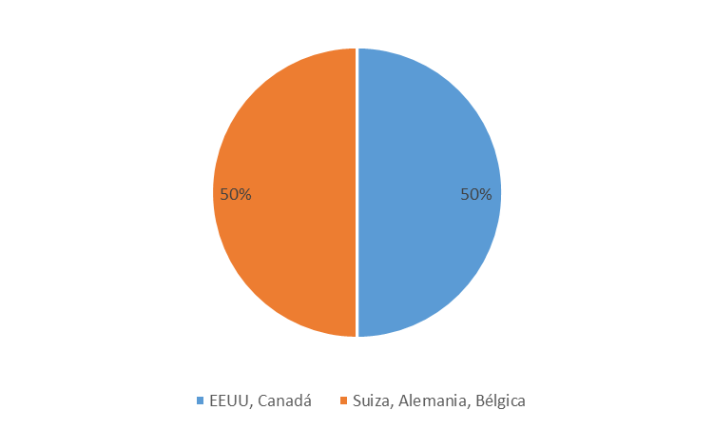
Elaboración propia basada en entrevistas semiestructuradas, 2022.
Además, la edad de los turistas idiomáticos que consumen servicios de ELE en las empresas A, D y E oscila entre 25 y 40 años, con un nivel mínimo de estudios de licenciatura de perfil profesional diverso y en su mayoría con un nivel bajo del idioma español (A1-A2) (Tabla 2).

Tabla 2. Características sociodemográficas y de la estancia de los consumidores de servicios de enseñanza de ELE en tres escuelas (A, D yE) de Playa del Carmen, Quintana Roo, México
 | Empresa A | Empresa D | Empresa E
Edad (rango años) | 20-27 | 25-55 | 25-35
Nivel estudios | Licenciatura | Licenciatura | Licenciatura
Nivel idioma español | A1 | A1-A2 | A1-A2
Estancia (semanas) | 4 | 2-4 | 1-2
Afluencia (rango)* | 15-20 | 15-20 | 10-20
Mayor afluencia (mes) | Enero  Febrero | Febrero  Marzo  Octubre  Noviembre | Enero  Febrero  Marzo  Abril  Octubre  Noviembre
Menor afluencia (mes) | Septiembre  Octubre | Mayo  Junio | Mayo  Junio
*Número de estudiantes nuevos por mes
Elaboración propia basada en entrevistas semiestructuradas, 2022.
La afluencia mensual de estudiantes que llega a las empresas A, D, y E es de 15 a 20 por escuela, con una estancia media de 2 a 4 semanas, siendo la temporada baja los meses de mayo, junio y septiembre, mientras que la temporada alta de llegada de turistas idiomáticos son desde octubre a abril (Tabla 2).
Entre los intereses de los estudiantes además del curso de idiomas en la escuela es hacer inmersión lingüística con actividades con la gente local, convivir con las familias anfitrionas y realizar programas de voluntariado ofreciendo inglés en algunos programas de escuelas de bajos recursos, voluntariado en organización de ayuda a animales o también ofrecen apoyo económico a un centro de integración de discapacidad ubicado en PDC.
Con la pandemia se han perdido este tipo de colaboraciones y las escuelas manifiestan la necesidad de retomar actividades de voluntariado con asesorías o club de conversación de inglés u otras actividades con la comunidad universitaria local.
Las empresas A, D y E externaron asimismo que los programas de voluntariado que se pueden ofrecer en la ciudad son escasos y los nexos con la comunidad universitaria local, como la Universidad Autónoma del Estado de Quintana Roo, son inexistentes. Así como se carece de políticas educativas, culturales y turísticas que apoyen el idioma español y su cultura en PDC o el estado de Quintana Roo.

4. Discusión de resultados
El fenómeno del TI en PDC existe desde 1997, con escuelas de enseñanza de ELE de capital mexicano y europeo (suizo, alemán y español). Este conjunto de oferentes inicialmente se conformó por micronegocios con capital mexicano, aunque gradualmente se integraron corporativos internacionales que en el presente representan alrededor del 40% de la oferta. Resalta asimismo el creciente uso de la tecnología digital como medio de contacto inicial directo con los clientes, y la comunicación de boca en boca (Viera & Moreno, 2020) en el caso de los micronegocios, al tiempo que las escuelas pertenecientes a tales corporativos usan un modelo híbrido para tal fin, pero con eminente uso de agencias intermediarias.
Si bien el producto principal demandado son los cursos de ELE —y específicamente su modalidad intensiva— un servicio complementario atendido por todas las escuelas es el alojamiento. Las escuelas corporativas proporcionan este servicio, mostrando una forma escuela-hotel, mientras en los micronegocios predomina la promoción del servicio de alojamiento ofrecido por un tercero: familias anfitrionas; pero, en ambos casos se propicia la ruptura de burbujas culturales (Gómez, 2013) y se favorece la inmersión no sólo lingüística sino también cultural en el destino, porque los alojamientos ofertados no son tipo enclave. Esta atención al aspecto del alojamiento respondería a la vocación que el TI tiene para vivir experiencias de inmersión lingüística y cultural según reportes previos (Campoverde & Landi, 2019).
Así, tanto por tamaño de la empresa (Samuelson y Nordhaus, 2010) como en términos de unidad socioeconómica de producción, hay dos tipos de oferentes de servicios de ELE para turistas idiomáticos: los corporativos y los micronegocios. Esto, considerando que el tipo de unidad socioeconómica de producción se diferencia en función de las cadenas entre clientes y/o proveedores, y de los vínculos con los mercados laborales y con instituciones públicas y privadas, nacionales e internacionales (de la Garza, 2006).
Ligado a lo anterior, ambos tipos de unidades socioeconómicas reportan que los vínculos con instituciones públicas locales y nacionales son nulos y que no hay apoyo gubernamental en términos de promover esta modalidad de turismo. Esta promoción es conveniente porque la lengua es un recurso cultural intangible que podría potenciar el desarrollo local, con un crecimiento económico que a su vez favorezca la calidad de vida de la población receptora (Medina & Flores, 2022), y por tanto una alternativa sustentable que potencie los aspectos culturales (Félix & Bojórquez, 2020) de la región y contrarrestar el TM de sol y playa. En España, desde el año 2000 se realiza una intensa promoción del español y su cultura a nivel nacional e internacional a través de políticas turísticas, educativas o culturales entre otras (TURESPAÑA, 2008).
En este sentido, en México hubo una propuesta de Ley para incluir el TI en la Ley General del Turismo (Cuata & Barrientos, 2018) , la cual se rechazó argumentando que en un país donde existen muchas lenguas indígenas reconocidas al igual que el español en la Constitución deben tener la misma validez (Sánchez, 2019) y por tanto impulsar una de ellas sería discriminar el resto; si bien tales lenguas deben impulsarse a nivel local, no tienen la importancia en la comunicación internacional como lo tiene el español y por ende no todas las lenguas tienen un potencial atractivo turístico (Medina & Flores, 2022).
Las escuelas corporativas tienen una edad promedio de 15 años y las micronegocio 6.6 años, menos de la mitad que aquéllas; pero, si se considera que en México 52 de cada 100 empresas nuevas mueren antes de los dos años y al cumplir siete años la probabilidad de morir se reduce a 1.8% (INEGI, 2020a), dos de los tres micronegocios referidos estarían relativamente consolidados; sin embargo, una limitación de este estudio es que, si bien a partir de relatos y su complementación con fuentes en internet se reconstruyen algunos hechos cuantificables sobre la trayectoria de las empresas ELE en tres décadas, la información es insuficiente para realizar exhaustivamente su demografía y estimación del ciclo de vida de la unidad empresarial. Importante porque dichos testimonios y fuentes indician que en la última década hubo intensas tasas de natalidad y mortalidad de empresas ELE, mayormente informales y de tipo individual.
Esto evidencia los persistentes vacíos informativos de sistemas nacionales como el INEGI, entre otros, respecto a ciertos aspectos importantes del turismo (Camacho, Carrillo, Rioja y Espinoza, 2016), y, tal vez, la necesidad de generar información propia mediante generalización inductiva de datos obtenidos en diversos estudios de caso.
Por otro lado, la estancia media del TI reportada en esta investigación es de tres semanas, esto es el triple que la del turismo en general en PDC (Ayuntamiento de Solidaridad, 2019). En contraste, la estancia del TI que visita la ciudad de Alicante es 15 veces superior a la del turista convencional (Barra & Navalón, 2021).
Respecto a la desestacionalización del TI reportada en la mayoría de los estudios (Barra & Navalón, 2021; Iglesias, 2018), éstos no explicitan si el TI asiste con la misma afluencia todo el año o si asiste en períodos diferentes a los del turismo convencional; se podría suponer que tal presunta desestacionalización deriva de una comparación con las temporadas altas de demanda turística tradicional en España (semana santa, verano y navidad), pero no queda claro. En el caso de PDC la temporada alta del turista en general va de diciembre a agosto, y la baja es de septiembre a noviembre (Escamilla, 2020), mientras que la estancia del TI aquí reportada se distribuye a lo largo del año, excepto de mayo, junio y septiembre; es decir, el TI solo desestacionaliza en un 66.7 % (2 de 3 meses de la temporada baja convencional) para las escuelas ELE y prestadores de servicios complementarios; sin embargo, este TI es un segmento con su propia estacionalidad.
Por tanto el TI apunta a que genera más beneficios que el turista tradicional y se sugiere el potencial que hay en la diversificación turística en destinos tradicionales de sol y playa (Barra et al., 2018).
Ahora bien, en esta investigación sobre el TI se propone un uso complementario de técnicas cualitativas. Específicamente, la aproximación mediante la observación participante permitió obtener información con más profundidad que la ofrecida en las entrevistas en contextos formales de interacción verbal. No se trata de sustituir los valiosos aportes de dichas entrevistas, sino de complementarlas para llenar ciertos huecos de información que pueden darse en dichos contextos debido a la autopresentación de la persona (Goffman, 1997) en eventos con roles tipo entrevistador-entrevistado. De allí la importancia de las interacciones cotidianas y de pares en las cuales se generan charlas espontáneas que favorecen la contextualización de los textos obtenidos en las entrevistas formales.
Además es importante señalar que el nivel de estudios mínimo del TI en PDC es de licenciatura, esto podría comportar un turismo de calidad en contraste con la cantidad que ofrece el turismo de sol y playa (Jiménez & Cerezo, 2018).
En suma, la información presentada en este estudio sobre el TI en PDC, permite tener un panorama inicial desde las escuelas de enseñanza de ELE, que son el medio principal de atracción del consumidor de aprendizaje del español al destino. Una vez identificadas las escuelas, se abren posibles líneas de investigación para conocer los usuarios de estas. Conocer el estudiante de ELE, desde las diferentes perspectivas socioeconómica y cultural y ampliar el conocimiento de este fenómeno en México y su impacto en la población receptora, del cual actualmente este tipo de estudios son inexistentes.

5. Conclusiones
El fenómeno del TI en PDC tiene 26 años de antigüedad y ha sobrevivido sin el apoyo de políticas educativas, culturales o turísticas, esto muestra el interés reiterado por el aprendizaje en las escuelas de ELE en esta ciudad.
Los resultados de esta investigación sugieren que este segmento turístico podría ser potencial para el desarrollo sostenible en este destino, porque la afluencia de los consumidores de servicios oferentes de estas escuelas —turistas idiomáticos— se distribuye durante todo el año, desestacionalizando así la carga turística en la ciudad y además la estancia media es más prolongada que la del turista tradicional de sol y playa.
El panorama histórico y actual que ofrece este estudio sobre el TI en la ciudad de PDC es una aproximación a este segmento turístico en el estado de Quintana Roo, el cual puede ser una base útil para posibles líneas de investigación que analicen el comportamiento socioeconómico y cultural del turista idiomático en el desarrollo local, es decir, cuál es su nivel de gasto y su impacto en las empresas locales y respeto a la cultura local, por tanto, cómo incide en la calidad de vida de la población receptora.
Con más elementos se podría comparar la sostenibilidad del TI respecto al turismo tradicional y en caso favorable plantear estrategias de diversificación turística en este estado y en el resto del país. La información obtenida en fuentes primarias como la de esta investigación podría dar sustento a los tomadores de decisiones públicas para encaminar políticas turísticas que apoyen un turismo más sostenible.

Financiación
Este estudio forma parte de un proyecto de investigación más amplio sobre el TI realizado en el Doctorado en Economía Pública y Desarrollo Local de la Universidad Autónoma del Estado de Quintana Roo, financiado por el Programa Becas nacionales del Consejo Nacional de Humanidades, Ciencias y Tecnologías (CONAHCYT), México.

Agradecimientos
Gracias al personal directivo, docentes y estudiantes de las escuelas de enseñanza de ELE que aceptaron participar en esta investigación. Su contribución testimonial fue fundamental para construir lo reportado en el presente estudio.
Agradezco también al Dr. Felipe Flores Vichi por su apoyo en la revisión final de este texto.

Referencias
Albarrán, A. A., & Osorio, M. (2020). La producción del espacio social en Playa del Carmen, Quintana Roo, México. Revista Brasileira de Pesquisa Em Turismo, 14(2), 95–122. https://doi.org/10.7784/rbtur.v14i2.1808
Alburquerque, F. (2001). Desarrollo económico territorial: guía para agentes. Sevilla:Instituto de desarrollo Regional, Fundación Universitaria.
Ayuntamiento de Solidaridad. (2019). Resultados perfil del turista de Playa del Carmen. Trimestre Octubre diciembre 2019.
Ayuntamiento de Solidaridad. (2020). Resultados Perfil del turista de Playa del Carmen. Trimestre Octubre-Diciembre 2019. Recuperado de https://gobiernodesolidaridad.gob.mx/category/SoliMenu/OrgGuber/Dependencias/Turismo/DTur/RPTPC/2019/4T/RPTPC4T2019.pdf
Baralo, M. (2015). El valor del idioma como recurso turístico, económico y cultural. Signos Universitarios, 34(51), 35–61. Recuperado de http://p3.usal.edu.ar/index.php/signos/article/view/3345/4171
Barra-Hernández, P., & Navalón-García, R. (2021). Turismo idiomático: conceptualización y valor estratégico en destinos consolidados. Cuadernos de Turismo, 48, 153–181. https://doi.org/https://doi.org/10.6018/turismo.492701
Barra, P., Marco, B., & Cachero, C. (2018). Economic impact of language tourism on mature sun and sand destinations: The case of Alicante (Spain). Tourism Economics, 25(6), 1–19. https://doi.org/https://doi.org/10.1177/1354816618811556
Camacho-Ruiz, E., Carrillo-Reyes, A., Rioja-Paradela, T., & Espinoza-Medinilla, E. (2016). Indicadores de sostenibilidad para el ecoturismo en México: estado actual. Revista LiminaR. Estudios Sociales y Humanísticos, 1, 156–168. Recuperado de https://liminar.cesmeca.mx/index.php/r1/article/view/429/pdf
Camarena, M., Morales, T., & Necoeche, G. (1994). Reconstruyendo nuestro pasado. Técnicas de historia oral. México: Consejo Nacional para la Cultura y las Artes.
Campón, A., & Hernández, J. (2011). Turismo idiomático en el medio rural: una propuesta para su desarrollo y comercialización. TURyDES, 4(10). Recuperado de https://www.eumed.net/rev/turydes/10/cchm.htm
Campoverde Urgilés, C. E., & Landi Pauta, M. I. (2019). Análisis de la demanda de los visitantes que realizaron turismo idiomático en la ciudad de Cuenca-Ecuador en el año 2015. Siembra, 6(1), 032–038. https://doi.org/10.29166/siembra.v6i1.1719
Castillo Arredondo, M. I., Rodríguez Zapatero, M., & López-Guzmán Guzmán, T. J. (2017). El importante papel del estudiante universitario internacional como motor para el fomento y desarrollo del turismo educativo internacional, como modalidad dentro del turismo idiomático. PASOS Revista de Turismo y Patrimonio Cultural, 15(2), 471–480. https://doi.org/10.25145/j.pasos.2017.15.030
Ceballos Hernández, C., De la Cruz, L., & Bardón Rafael, J. (2020). Approach to Idiomatic Tourism as a Strategic and Dynamizing Segment in the Cities: An Seville Analysis. Journal of Tourism and Heritage Research, 3(3), 292–316. Recuperado de https://dialnet.unirioja.es/servlet/articulo?codigo=7764878
Comisión Económica para América Latina y el Caribe. (2018). Agenda 2030 y los Objetivos de desarrollo sostenible. Una oportunidad para América Latina y el Caribe. Recuperado de https://repositorio.cepal.org/bitstream/handle/11362/40155/24/S1801141_es.pdf
Cuata Domínguez, B. M., & Barrientos Pantoja, A. (2018). Iniciativa con proyecto de decreto. Recuperado de https://infosen.senado.gob.mx/sgsp/gaceta/63/3/2018-05-08-1/assets/documentos/Inic_Morena_3_7_9_Turismo.pdf
English Uk. (2023). Boa Lingua Sprachaufenthalte. Recuperado de https://www.englishuk.com/partner-agency-directory?id=79
Escamilla Cárdenas, R. (2020). Turismo y dependencia en México: el trabajo en las ciudades turísticas de Quintana Roo. Península, 15(2), 31–54. Recuperado de https://www.researchgate.net/publication/346941097_Turismo_y_dependencia_en_Mexico_el_trabajo_en_las_ciudades_turisticas_de_Quintana_Roo
Félix Obispo, R., & Bojórquez Vargas, A. (2020). Análisis del turismo idiomático como una opción de la sustentabilidad y potenciador cultural. 9. Recuperado de https://www.eumed.net/actas/20/desarrollo-empresarial/70-analisis-del-turismo-idiomatico.pdf
Gobierno del Estado de Quintana Roo. (2023). Perfil del turista. Recuperado de https://qroo.gob.mx/inicio/index.php/perfil-de-turista-por-destino/
Goffman, E. (1997). La presentación de la persona en la vida cotidiana. Buenos Aires: Amorrortu editores.
Gómez Aragón, A. (2013). Burbujas culturales para conocer el mundo: la identidad japonesa a través del turismo. Kokoro: Revista Para La Difusión de La Cultura Japonesa, 1. Recuperado de https://dialnet.unirioja.es/servlet/articulo?codigo=4330958#:~:text=%22Burbujas culturales%22 para conocer el mundo%3A la identidad,Texto completo %28 pdf%29 5 Resumen español
Grasset, C., & García Menéndez, B. (2018). The Economic Impact of International Students in Spain, 2018. Recuperado de https://www.eduespa.org/english/wp-content/uploads/2020/01/Economic-Impact-of-International-Students-in-Spain-2018-FINAL.pdf
Gutiérrez, J., & García de Quevedo, J. (2012). México: destino preferente de la Inversión Directa Española. In México: un destino natural y estratégico, 221–241. Universidad de Nebrija. Recuperado de https://www.marcialpons.es/media/pdf/mexico-un-destino-natural-y-estrategico.pdf
Ibercampus. (2013). Enforex-IEG, la mayor empresa del mundo en enseñanza de español para extranjeros. Recuperado de https://www.ibercampus.es/enforexieg-la-mayor-empresa-del-mundo-en-ensenanza-de-espanol-para-24990.htm
Ideal Education Group. (2023). History. Recuperado de http://www.idealeducationgroup.com/history.html
Iglesias, M. (2018). Turismo idiomático en España. Marco teórico. International Journal of Scientific Management and Tourism, 4(1), 29–59. Recuperado de https://dialnet.unirioja.es/servlet/articulo?codigo=6358765
Instituto Cervantes. (2022). Exámenes DELE. Recuperado de https://examenes.cervantes.es/es/dele/que-es
Instituto de Turismo de España. (2008). Turismo Idiomático, Estudios de Productos Turísticos 4. Madrid: Instituto de Turismo de España, Ministerio de Industria, Turismo y Comercio.
Instituto Nacional de Estadística y Geografía e Informática. (2019). Indicadores económicos.Recuperado de https://proquintanaroo.com/indicadores-economicos/
Instituto Nacional de Estadística, Geografía e Informática. (2018). Marco geoestadístico, diciembre 2018. Recuperado de https://cuentame.inegi.org.mx/mapas/pdf/entidades/div_municipal/qroompioscolor.pdf
Instituto Nacional de Estadística y Geografía e Informática. (2020a). Censo de Población y Vivienda 2020. Recuperado de https://www.inegi.org.mx/app/cpv/2020/resultadosrapidos/default.html?texto=playa del carmen quintana roo
Instituto Nacional de Estadística y Geografía e Informática. (2020b). Demografía de los negocios 1989-2019. Recuperado de https://www.inegi.org.mx/temas/dn/#:~:text=Fuente%3A-,INEGI.,mueren 145 y nacen 81
Instituto Nacional de Estadística y Geografía e Informática. (2020c). Encuesta nacional de ingresos y gastos de los hogares 2020. Recuperado de https://www.inegi.org.mx/programas/enigh/nc/2020/
Instituto Nacional Estadística y Geografía e Informática. (2022). Directorio Estadístico Nacional de Unidades Económicas. Recuperado de https://www.inegi.org.mx/app/mapa/denue/default.aspx
Jakobson, R. (1975). Ensayos de Lingüística general. Barcelona: Seix Barral. Recuperado de https://es.scribd.com/document/490242955/Jakobson-Roman-Ensayos-de-Linguistica-General#
Jiménez, B., & Cerezo, J. (2018). Turismo idiomático y cultural en República Dominicana. Un análisis motivacional de la demanda. Skopos, 9, 153–167. https://doi.org/https://doi.org/10.21071/skopos.v9i0.11059
Language bookings. (2006). Academia Columbus México. Recuperado de https://es.languagebookings.com/cursos-espanol/mexico/playa-del-carmen/academia-columbus-mexico.html
Marzo, J. L., & Badia, T. (2006). Las políticas culturales en el Estado Español (1985-2005). Recuperado de https://www.soymenos.net/politica_espanya.pdf
Matos Márquez, L. A., & Pérez Colmenares, S. D. V. (2019). Revisión sobre capacidad de carga turística y la prevención de problemas ambientales en destinos emergentes. Turismo y Sociedad, 24, 77–100. https://doi.org/https://doi.org/10.18601/01207555.n24.04
Medina, S., & Flores, F. (2022). Caracterización de la lengua como elemento potenciador e idiomático desde una perspectiva económica y de atracción turística. Conjeturas Sociológicas, 29(10), 48–69. Recuperado de https://revistas.ues.edu.sv/index.php/conjsociologicas/article/view/2496/2491
Organización Mundial del Turismo. (2019). Definiciones de turismo de la OMT. Recuperado de https://www.e-unwto.org/doi/epdf/10.18111/9789284420858
Pérez, J. (2009). Tendencias recientes de la inversión extranjera directa española en México. Economía UNAM, 6(17), 92–112. Recuperado de https://www.scielo.org.mx/scielo.php?script=sci_arttext&pid=S1665-952X2009000200005#c2
Piédrola, I., & Trillo, M. (2020). Profile and tendencies the idiomatic tourism demand. Journal of Tourism and Heritage Research, 3(3), 145–166. Recuperado de https://oa.mg/work/3170355741
Playacar Magatzine. (2015). Playalingua Centro Internacional de Idiomas, 16 aniversario. Recuperado de https://www.playacarmagazine.com/index.php/entretenimiento/reportaje/24-playalingua-centro-internacional-de-idiomas-16-aniversario
Porras, S. (2003). Los libros de viaje. Génesis de un género. Italia en los libros de viajes del siglo XIX. Castilla. Estudios de Literatura, 28–29, 203–218. Recuperado de https://dialnet.unirioja.es/servlet/articulo?codigo=1375955
Pulido González, G. (2001). El CEPE: 80 años proyectando la presencia de la UNAM y de México en el extranjero. Decires, Revista Del Centro de Enseñanza Para Extranjeros, 5(5), 21–24. https://doi.org/https://doi.org/10.22201/cepe.14059134e.2001.5.5.93
Richards, G. (2014). Tourism trends: the convergence of culture and tourism. Academy for Leisure. Recuperado de https://www.academia.edu/9491857/Tourism_trends_The_convergence_of_cultura_and_tourism
Samperio Sánchez, L. (2019). El turismo idiomático en la oferta educativa del Centro de Enseñanza para Extranjeros de la UNAM. Decires, Revista Del Centro de Enseñanza Para Extranjeros, 19(23), 7–16. Recuperado de https://dialnet.unirioja.es/servlet/articulo?codigo=8326737
Samuelson, P., & Nordhaus, W. (2010). Economía con aplicaciones a Latinoamérica (9th ed.). México: McGraw-Hill.
Sánchez Menéndez, J. (2019). El turismo idiomático en Xalapa: un estado de la cuestión. Decires, Revista Del Centro de Enseñanza Para Extranjeros, 19(23), 17–36. Recuperado de https://dialnet.unirioja.es/servlet/articulo?codigo=8326738
Secretaría de Turismo. (2021). El PIB Turístico Estatal y Municipal 2018-2019 en México. Recuperado de https://www.datatur.sectur.gob.mx/Documentos compartidos/PIB_Turístico_Estatal_y_Municipal.pdf
Secretaría de Turismo. (2023). Resultados de la actividad turística. Enero 2023. Recuperado de https://www.datatur.sectur.gob.mx/RAT/RAT-2023-01(ES).pdf
Secretaría de Turismo del estado de Quintana Roo. (2018). Perfil y comportamiento del turista Riviera Maya. Enero-marzo de 2018. Recuperado de http://sedeturqroo.gob.mx/ARCHIVOS/pturistas/2018/TURISTA PLAYA DEL CARMEN ENE-MZO 2018.pdf
Secretaría de Turismo del estado de Quintana Roo. (2023). Indicadores Turísticos. Enero-diciembre 2022. https://sedeturqroo.gob.mx/ARCHIVOS/indicadores/Indicador-Tur-EneDic-2022.pdf
Ullauri, N., Rincón, N., & Martínez, M. (2017). El turismo idiomático: una alternativa de desarrollo sostenible. Revista Publicando, 4(13), 45–61. Recuperado de https://revistapublicando.org/revista/index.php/crv/article/view/776
Vázquez, A. (1988). Desarrollo local. Una estrategia de creación de empleo. Madrid: Ediciones Pirámide.
Vera-Vera, C. G. (2019). Índices de concentración de mercado de las ramas de actividad económica del Paraguay como instrumentos determinantes de estructura. Año 2010. Población y Desarrollo, 25(48), 28–37. https://doi.org/10.18004/pdfce/2076-054x/2019.025(48)028-037
Viera-Murillo, L., & Moreno-Gavilanes, K. (2020). Comunicación de boca en boca como factor de influencia interpersonal del consumidor: un análisis de revisión sistemática. Digital Publisher CEIT, 5(6), 47–58. https://doi.org/https://doi. org/10.33386/593dp.2020.6-1.379

Universidad Autónoma del Estado de Quintana Roo, México. Email: smedinal2020@gmail.com. Id orcid: https://orcid.org/0000-0002-0425-5137 .
“Promover el crecimiento económico sostenido, inclusivo y sostenible, el empleo pleno y productivo y el trabajo decente para todos” (Cepal, p.29).
“Garantizar modalidades de consumo y producción sostenibles” (Cepal, p.37).
El desarrollo local entendido como “un proceso de crecimiento económico y de cambio estructural que conduce a una mejora del nivel de vida de la población local en el que se pueden identificar al menos tres dimensiones: económica (…), sociocultural (…) y político-administrativa” (Vázquez, 1988, p.129). Cada territorio tiene un potencial de desarrollo que puede propiciar un sistema productivo propio para satisfacer las necesidades de su población (Alburquerque, 2001)
Solidaridad es uno de los once municipios que integran el estado de Quintana Roo.
Playa del Carmen es la ciudad cabecera del Municipio de Solidaridad, y en esta ciudad vive el 91% de la población (INEGI, 2020a).
Del 100% de las empresas activas actualmente en Playa del Carmen hubo una tasa de respuesta positiva a participar en este estudio del 60%; por tanto sólo tres participaron en las entrevistas, estas son las empresas A, D y E, por tanto en este apartado únicamente se muestran los resultados relativos a tales empresas.

